○東京都環境性能評価書作成基準
令和二年二月二八日
告示第二二三号
平成二十一年東京都告示第千三百九十六号(東京都省エネルギー性能評価書作成基準)の全部を次のように改正する。
東京都環境性能評価書作成基準
第1 目的
この基準は、都民の健康と安全を確保する環境に関する条例(平成12年東京都条例第215号。以下「条例」という。)第23条の2第2項の規定により、特別大規模特定建築物等の環境への配慮のための措置に関する性能(以下「環境性能」という。)についての評価を記載した書面(以下「環境性能評価書」という。)の作成方法その他の事項に関する基準を定めることを目的とする。
第2 環境性能の評価基準
環境性能の評価は、都民の健康と安全を確保する環境に関する条例施行規則(平成13年東京都規則第34号。以下「規則」という。)第13条の2第1項各号に掲げる措置ごとに、各措置に対応する東京都建築物環境配慮指針(平成21年東京都告示第1336号)別表第1の評価基準への適合状況を把握し、適合する評価基準に対応する同表の評価基準の段階により評価を行うものとする。当該評価は、上位から順に段階3、段階2及び段階1とする。
規則第13条の2第1項各号に掲げる各措置と東京都建築物環境配慮指針別表第1の評価基準との対応関係は別表によるものとする。
第3 環境性能評価書の作成方法の基準
1 条例第20条の4に規定する特別大規模特定建築主は、新築等をしようとする特別大規模特定建築物等に係る建築物環境計画書に基づき、第2の評価基準に従って当該特別大規模特定建築物等の環境性能の評価を行い、別記第1号様式による環境性能評価書を作成するものとする。
2 別記第1号様式中「環境性能評価書(設計)」とあるのは、条例第23条の6第5項の規定により変更後の環境性能評価書の交付を行う場合にあっては「環境性能評価書(変更)」と、特別大規模特定建築主の工事完了後に環境性能評価書の交付を行う場合にあっては「環境性能評価書(完了)」と書き換えて、使用するものとする。
3 環境性能評価書を構成する文字及び記号は、鮮明であり、かつ、容易に識別できるものとする。
第4 環境性能評価書交付状況一覧の様式
規則第13条の4第4項第1号に規定する環境性能評価書交付状況一覧の様式は、別記第2号様式のとおりとする。
別表
規則第13条の2第1項各号で定める措置 | 東京都建築物環境配慮指針別表第1(住宅以外の用途)
規則第13条の2第1項各号で定める措置 | 分野 | 区分 | 細区分
一 建築物の熱負荷の低減 | エネルギーの使用の合理化 | 建築物の熱負荷の低減 | 建築物外皮の熱負荷抑制
二 設備のエネルギーの使用の合理化 | エネルギーの使用の合理化 | 省エネルギーシステム | 設備システムの高効率化
三 再生可能エネルギーの利用 | エネルギーの使用の合理化 | 再生可能エネルギーの利用 | 再生可能エネルギーの変換利用
三 再生可能エネルギーの利用 | エネルギーの使用の合理化 | 再生可能エネルギーの利用 | 再生可能エネルギー電気の受入れ
四 建築物の長寿命化 | 資源の適正利用 | 長寿命化等 | 維持管理、更新、改修、用途の変更等の自由度の確保
四 建築物の長寿命化 | 資源の適正利用 | 長寿命化等 | 躯体の劣化対策
五 緑化 | 自然環境の保全 | 緑化 | 緑の量の確保
五 緑化 | 自然環境の保全 | 緑化 | 高木等による緑化

別記
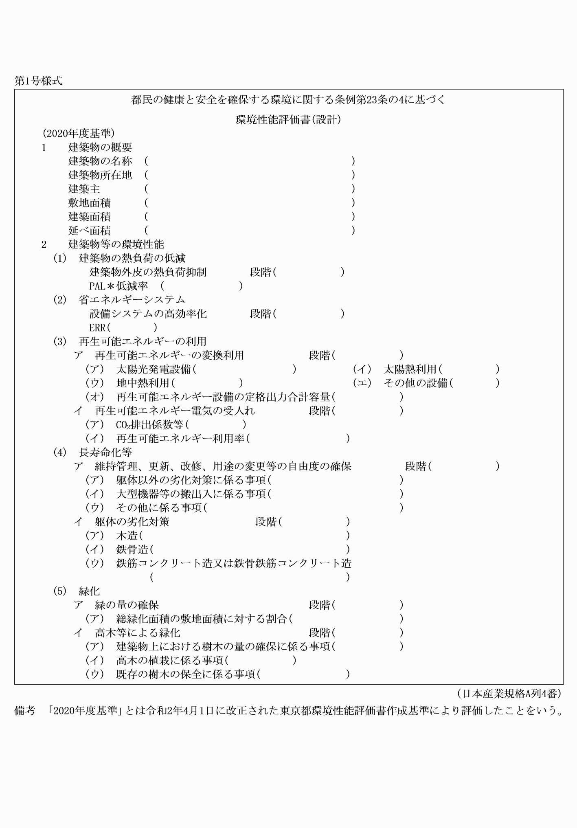
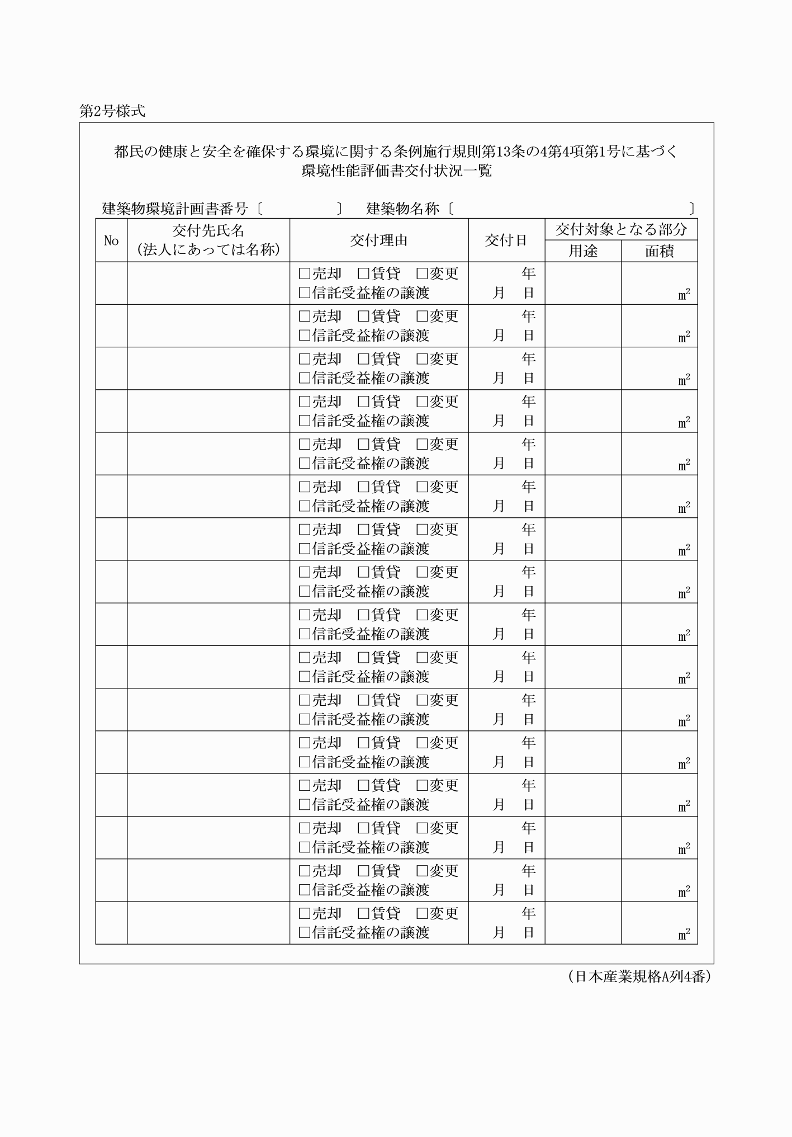
附 則
1 この告示は、令和二年四月一日から施行する。
2 この告示の施行の際、この告示による改正前の東京都省エネルギー性能評価書作成基準の様式による用紙で、現に残存するものは、所要の修正を加え、なお使用することができる。
別記
第1号様式
第2号様式

